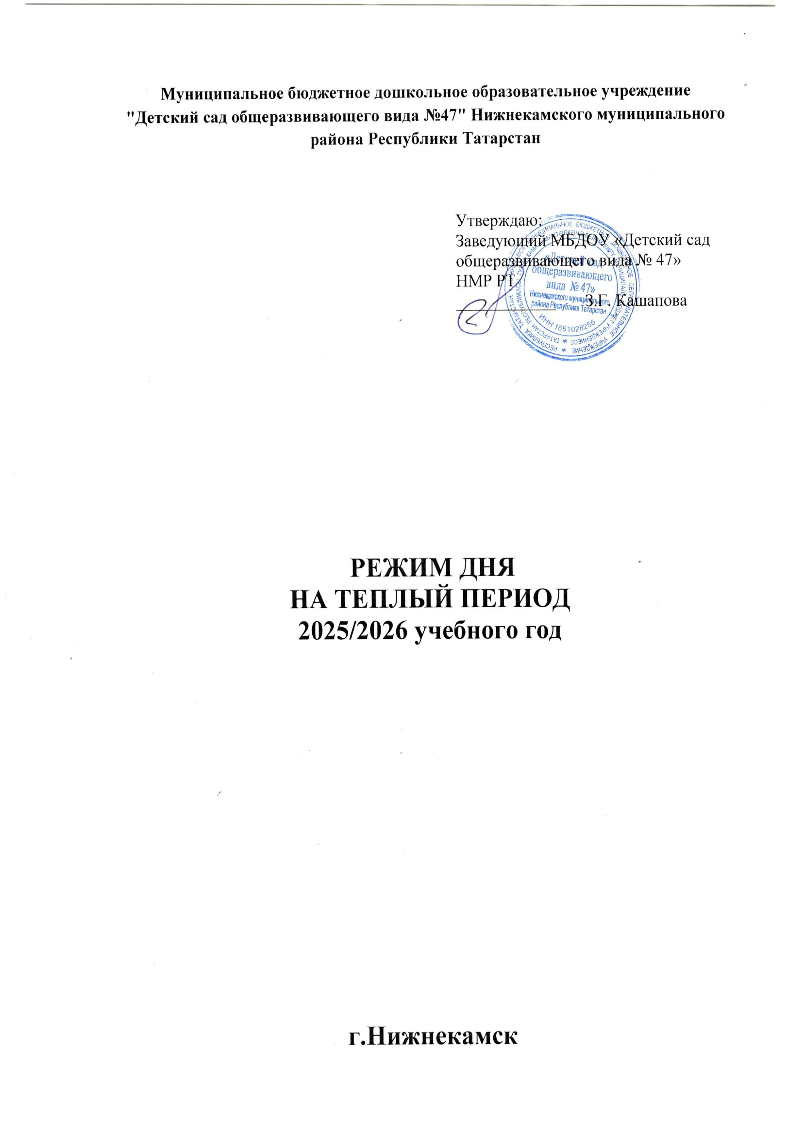
Режимные моменты | Группа №1  1-3 года | Группа №2  1-3 года
Прием детей, осмотр, игры, самостоятельная деятельность на свежем воздухе | 06.00-07.15 | 06.00-07.15
Утренняя гимнастика | 07.15-07.25 | 07.15-07.25
Подготовка к завтраку | 07.25-07.35 | 07.25-07.35
Завтрак | 07.35-07.55 | 07.35-07.55
Утренний круг, игры, образовательная деятельность. | 07.55-08.45 | 07.55-08.45
Подготовка ко второму завтраку | 08.45-08.50 | 08.45-08.50
Второй завтрак | 08.50-09.05 | 08.50-09.05
Подготовка к прогулке | 09.05-09.20 | 09.05-09.20
Прогулка, игры, самостоятельная деятельность | 09.20-10.30 | 09.20-11.10
Возвращение с прогулки, водные процедуры. | 10.30-10.50 | 10.30-10.50
Подготовка к обеду | 10.50-11.00 | 10.50-11.00
Обед | 11.00-11.30 | 11.00-11.30
Подготовка ко сну | 11.30-11.45 | 11.30-11.45
Дневной сон | 11.45-14.45 | 11.45-14.45
Постепенный подъем, гимнастика после сна, закаливающие процедуры | 14.45-15.00 | 14.45-15.00
Самостоятельная деятельность, игры, образовательная деятельность, вечерний круг | 15.00-15.30 | 15.00-15.30
Подготовка к «уплотненному» полднику | 15.30-15.40 | 15.30-15.40
«Уплотненный» полдник с включением блюд ужина | 15.40-16.00 | 15.40-16.00
Подготовка к прогулке | 16.00-16.15 | 16.00-16.15
Прогулка, игры, самостоятельная деятельность детей, уход детей домой | 16.15-18.00 | 16.15-18.00

Режимные моменты | Группа №4  2-3 года
Прием детей, осмотр, игры, самостоятельная деятельность на свежем воздухе | 06.00-07.15
Утренняя гимнастика | 07.15-07.25
Подготовка к завтраку | 07.25-07.35
Завтрак | 07.35-07.55
Утренний круг, игры, образовательная деятельность. | 07.55-08.45
Подготовка ко второму завтраку | 08.45-08.50
Второй завтрак | 08.50-09.00
Подготовка к прогулке | 09.00-09.15
Прогулка, игры, самостоятельная деятельность | 09.15-10.30
Возвращение с прогулки, водные процедуры. | 10.30-10.55
Подготовка к обеду | 10.55-11.05
Обед | 11.05-11.35
Подготовка ко сну | 11.35-11.50
Дневной сон | 11.50-14.50
Постепенный подъем, гимнастика после сна, закаливающие процедуры | 14.50-15.00
Самостоятельная деятельность, игры, образовательная деятельность, вечерний круг | 15.00-15.30
Подготовка к «уплотненному» полднику | 15.30-15.40
«Уплотненный» полдник с включением блюд ужина | 15.40-16.00
Подготовка к прогулке | 16.00-16.15
Прогулка, игры, самостоятельная деятельность детей, уход детей домой | 16.15-18.00

Режимные моменты | Группа №8  3-4 года | Группа №10  3-4 года
Утренний прием детей, игры, самостоятельная деятельность на свежем воздухе | 06.00-07.20 | 06.00-07.20
Утренняя гимнастика | 07.20-07.30 | 07.20-07.30
Подготовка к завтраку | 07.30-07.40 | 07.30-07.40
Завтрак | 07.40-08.00 | 07.40-08.00
Утренний круг, игры, самостоятельная деятельность | 08.00-08.45 | 08.00-08.45
Подготовка ко второму завтраку | 08.45-08.55 | 08.45-08.55
Второй завтрак | 08.55-09.00 | 08.55-09.00
Подготовка к прогулке | 09.00-09.10 | 09.00-09.10
Прогулка, игры, самостоятельная деятельность | 09.10-10.45 | 09.10-10.45
Возвращение с прогулки, водные процедуры | 10.45-11.00 | 10.45-11.00
Подготовка к обеду | 11.00-11.10 | 11.00-11.10
Обед | 11.10-11.40 | 11.10-11.40
Подготовка ко сну | 11.40-11.50 | 11.40-11.50
Дневной сон | 11.50-14.20 | 11.50-14.20
Постепенный подъем, гимнастика после сна | 14.20-14.35 | 14.20-14.35
Игры, самостоятельная деятельность, вечерний круг | 14.35-15.35 | 14.35-15.35
Подготовка к полднику | 15.35-15.45 | 15.35-15.45
«Уплотненный» полдник с включением блюд ужина | 15.45-16.05 | 15.45-16.05
Подготовка к прогулке | 16.05-16.20 | 16.05-16.20
Прогулка, игры, самостоятельная деятельность, уход детей домой | 16.20-18.00 | 16.20-18.00

Режимные моменты | Средняя группа  (4-5 лет)  №5 | Средняя группа  (4-5 лет)  №7
Утренний прием детей на свежем воздухе, игры, самостоятельная деятельность | 06.00-07.30 | 06.00-07.30
Утренняя гимнастика | 07.30-07.40 | 07.30-07.40
Подготовка к завтраку | 07.40-07.50 | 07.40-07.50
Завтрак | 07.50-08.10 | 07.50-08.10
Утренний круг, игры, самостоятельная деятельность. | 08.10-08.50 | 08.10-08.50
Подготовка ко второму завтраку | 08.50-08.55 | 08.50-08.55
Второй завтрак | 09.00-09.05 | 09.00-09.05
Подготовка к прогулке. Прогулка, игры, самостоятельная деятельность | 09.05-11.00 | 09.05-11.00
Возвращение с прогулки, водные процедуры, | 11.00-11.10 | 11.00-11.10
Подготовка к обеду | 11.10-11.20 | 11.10-11.20
Обед | 11.20-11.45 | 11.20-11.45
Подготовка ко сну | 11.45-11.55 | 11.45-11.55
Дневной сон | 11.55-14.25 | 11.55-14.25
Постепенный подъем, гимнастика после сна, закаливающие процедуры | 14.25-14.40 | 14.25-14.40
Вечерний круг, игры, самостоятельная деятельность | 14.40-15.40 | 14.40-15.40
Подготовка к полднику | 15.40-15.50 | 15.40-15.50
«Уплотненный» полдник с включением блюд ужина | 15.50-16.10 | 15.50-16.10
Подготовка к прогулке, прогулка, игры, самостоятельная деятельность, уход детей домой | 16.10-18.00 | 16.10-18.00

Режимные моменты | Группа №3  5-6 лет | Группа №6  5-6 лет
Утренний прием детей на свежем воздухе, игры, самостоятельная деятельность | 06.00-07.40 | 06.00-07.40
Утренняя гимнастика (на улице) | 07.40-07.50 | 07.40-07.50
Подготовка к завтраку | 07.50-08.00 | 07.50-08.00
Завтрак | 08.00-08.20 | 08.00-08.20
Утренний круг, игры, самостоятельная деятельность, | 08.20-09.00 | 08.20-09.00
Подготовка ко второму завтраку | 09.00-09.05 | 09.00-09.05
Второй завтрак (в группе) | 09.05-09.15 | 09.05-09.15
Подготовка к прогулке. Прогулка, игры, самостоятельная деятельность. | 09.15-11.10 | 09.15-11.10
Возвращение с прогулки,водные процедуры | 11.10-11.20 | 11.10-11.20
Подготовка к обеду | 11.20-11.30 | 11.20-11.30
Обед | 11.30-11.55 | 11.30-11.55
Подготовка ко сну | 11.55-12.05 | 11.55-12.05
Дневной сон | 12.05-14.35 | 12.05-14.35
Постепенный подъем, гимнастика после сна, закаливающие процедуры | 14.35-14.50 | 14.35-14.50
Вечерний круг, игры, самостоятельная деятельность | 14.50-15.45 | 14.50-15.45
Подготовка к полднику | 15.45-15.55 | 15.45-15.55
«Уплотненный» полдник с включением блюд ужина | 15.55-16.15 | 15.55-16.15
Подготовка к прогулке. Прогулка, игры, самостоятельная деятельность, уход детей домой | 16.15-18.00 | 16.15-18.00

